«Отчет принят»  ________________________/___________  (подпись) (расшифровка)  м.п. | Приложение 3  к Договору от « 20 » июня 2018 г.  № 152  о выделении денежных средств  в виде гранта на выполнение  комплекса мер

ПОЛУГОДОВОЙ/ ИТОГОВЫЙ отчет о ХОДЕ реализации КОМПЛЕКСА МЕР ПО ОРГАНИЗАЦИИ ПРОДУКТИВНОЙ СОЦИАЛЬНО ЗНАЧИМОЙ ДЕЯТЕЛЬНОСТИ НЕСОВЕРШЕННОЛЕТНИХ, НАХОДЯЩИХСЯ В КОНФЛИКТЕ С ЗАКОНОМ «РЕСПУБЛИКА ШкИД»

_________________________________________________________________
(указать полное наименование комплекса мер субъекта Российской Федерации)

_________________________________________________________________

Субъект Российской Федерации: Вологодская область

Соглашение о выделении гранта от « 20 » июня 2018 г. № 152

Отчётный период: с « 01 » сентября 2018 г. по «31» декабря 2018 г.

Учреждение: БУ СО ВО «Вологодский центр помощи детям, оставшимся без попечения родителей, № 2»

Контактное лицо (ФИО): Ширикова Елена Николаевна

Телефон: 8 (8172) 75-79-40
адрес электронной почты: domdeti2@mail.ru

От Грантополучателя:

Директор /_______________/ А.В. Корчагина
(должность) (подпись) (расшифровка)

м.п.

Дата: « 10 »января 2019 г.
- ОПИСАНИЕ ДЕЯТЕЛЬНОСТИ ПО МЕРОПРИЯТИЯМ КОМПЛЕКСА МЕР ПО ОРГАНИЗАЦИИПРОДУКТИВНОЙ СОЦИАЛЬНО ЗНАЧИМОЙ ДЕЯТЕЛЬНОСТИ НЕСОВЕРШЕННОЛЕТНИХ, НАХОДЯЩИХСЯ В КОНФЛИКТЕ С ЗАКОНОМ «РЕСПУБЛИКА ШкИД», ПРОВЕДЕННОЙ В ОТЧЕТНЫЙ ПЕРИОД

1.1. Описание деятельности за отчетный период.
В рамках реализации мероприятий комплекса мер по организации продуктивной социально значимой деятельности несовершеннолетних, находящихся в конфликте с законом «Республика ШКИД» на базе БУ СО ВО «Вологодский центр помощи детям, оставшимся без попечения родителей, №2» в 2018 году была организована работа по осуществлению мероприятия 9. «Развитие клубной деятельности для подростков, находящихся в конфликте с законом, на базе организаций социального обслуживания области».
Для выполнения данного мероприятия в учреждении была создана рабочая группа, определен график работы специалистов, разработана нормативно-правовая документация: Положение о деятельности клуба для подростков, находящихся в конфликте с законом «Республика ШКИД», Программа, тематическое планирование работы клуба. Для встреч членов клуба оборудовано помещение (90 кв. м) удобное для проведение интерактивных игр, спортивных игр, проведения мастер-классов. Для установки уличных тренажеров определена уличная площадка (500 кв. м), футбольное поле (450 кв. м) в стационарном отделении №2 по адресу г. Вологда, ул. Козленская 44-а,.
Цели деятельности клуба: профилактика рецидивных правонарушений несовершеннолетних, вступивших в конфликт с законом, формирование установок на безопасное поведение, на сохранение и укрепление своего здоровья, на самореализацию в социально позитивных сферах жизнедеятельности; формирование негативного отношения к употреблению психоактивных веществ.
Для достижения цели определены следующие задачи:
- Формирование группы несовершеннолетних от 12 до 17 лет из воспитанников учреждения, состоящих на различных видах учета;
- Обучение подростков эффективным стратегиям и способам конструктивного поведения
- вовлечение подростков в активное занятие физической культурой и спортом;
- организация работы спортивных секций и кружков: футбол, туризм, настольный теннис, атлетическая гимнастика, фитнес, фрироуп;
- увеличение числа воспитанников, занимающихся в спортивных кружках и секциях;
- проведение мероприятий по нравственному, правовому, эстетическому, военно-патриотическому воспитанию с целью раскрытия личностного потенциала подростков;
- проведение психологом психокоррекционной работы с использованием копинг стратегий совместно со специалистами БУЗ ВО «Вологодский областной наркологический диспансер №1» с целью профилактики употребления ПАВ;
- снижение уровня правонарушений и вредных привычек среди воспитанников;
- создание информационного имиджа учреждения как территории здоровья.

Для привлечения подростков в клуб «Республика ШКиД» была проведена информационная кампания:
- проведено анкетирование воспитанников 2-го стационарного отделения с целью определения уровня сформированности представлений воспитанников о здоровом образе жизни, предпочтения к различным видам спорта;
- оформлен информационный стенд «Здоровым быть здорово» в учреждении;
- проведена неделя здоровья, в рамках которой была организована презентация работы спортивных секций по футболу, фрироупу, дартсу, настольному теннису, спортивной аэробике, плаванию.

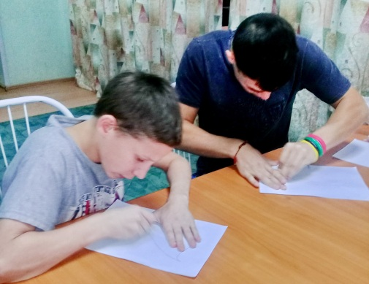
В ходе выполнения мероприятия была проведена психологическая диагностика целевой группы (25 воспитанников). Диагностика детей включала оценку уровня адаптации ребенка в учреждении, склонность к отклоняющемуся поведению, оценку уровня тревожности, самооценки. Оказана психологическая поддержка участникам Клуба.

При формировании сообщества столкнулись с психологическими проблемами подростков: недоверчивость к педагогам, неготовность подростков к регулярным встречам в клубе, к откровенному общению, боязнь утечки информации о себе. Постепенно удалось преодолеть все опасения подростков. Очень важным фактором для подростков явилось привлечение к проведению заседаний Клуба студентов-волонтеров ВИПЭ.

Всего в работе клуба участвовало 25 подростков. Постоянными членами клуба являются 17 подростков. Некоторые подростки посещают заседания выборочно, в зависимости от интересующей их темы.
Характеристика подростков
Общее количество подростков, проживающих в учреждении | 64 | 100%
Количество подростков, состоящих на различных видах учета | 22 | 34%
Количество подростков участников Клуба | 25 | 39%
Из них  мальчиков | 19
девочек | 6
Используемые технологии:

Технология формирования сообщества подростков в форме клубной работы включает в себя следующие этапы деятельности:
- Информационный этап: информационная кампания по привлечению в клуб подростков .
- Организационный этап:
  - подготовка и оборудование постоянного места для проведения встреч клуба;
  - планирование работы клуба, разработка тематики мероприятий клуба;
  - разработка необходимой документации;
  - формирование группы участников клуба.
- Деятельностный этап:
  - подготовка и проведение регулярных встреч участников клуба;
  - ведение документации, регламентирующей деятельность клуба.
- Мониторинг деятельности клуба.

При организации деятельности клуба использовались разнообразные формы работы:
- элементы психологического тренинга;
- психокоррекционные занятия с использованием копинг стратегий, реабилитационного оборудования;
- мастер-классы;
- конкурсно-познавательные программы совместно с детьми;
- командные спортивные игры;
- проведение спортивных занятий с использованием тренажеров;
- туристский поход;
- индивидуальные консультации;
- разбор конкретных ситуаций;
- театрализации;
- ролевые игры;
- организация социокультурных мероприятий: праздников, экскурсии, посещения цирка, кинотеатра и т.п.;

Всего с сентября 2018 года было проведено 15 встреч в клубе «Республика ШКиД» (встречи организовывались 1-2 раза в неделю), 4 туристских похода.
Тема | Форма проведения
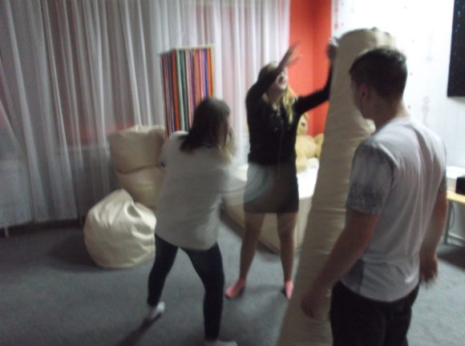  - Как сохранить душевное равновесие | Мастер-класс с использованием методов арттерапии
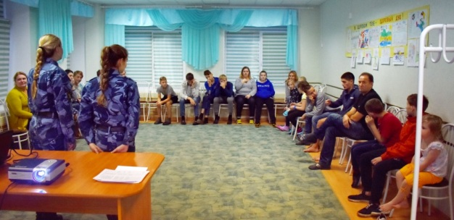  - Учимся решать конфликтные ситуации. | Тренинг.
- «О вреде сквернословия» | Дискуссия
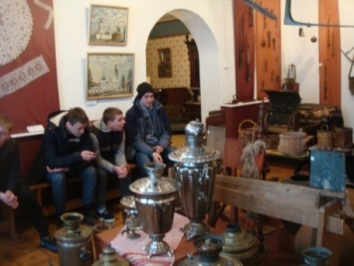  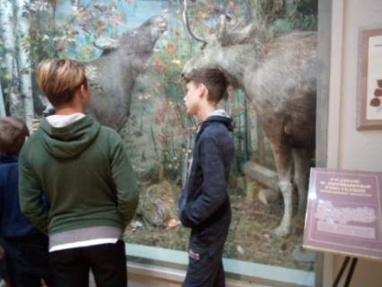  - Познаем мир вместе с детьми | Экскурсия в «Вологодский государственный историко – архитектурный и художественный музей – заповедник»;  г. Сокол в краеведческий «Музей бумаги»
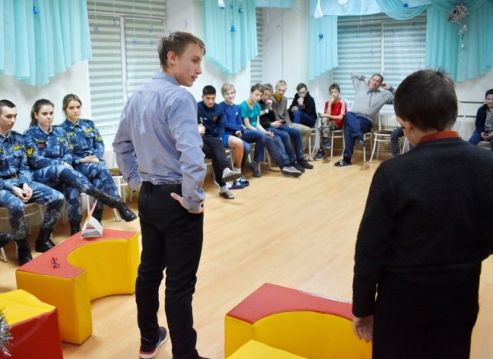  - Школьные проблемы. Пути их решения. | Групповая дискуссия, консультация психолога
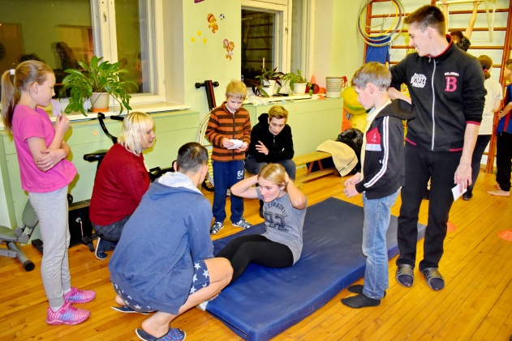  - Выйграй сам у себя | Мониторинг ОФП, Спортивная программа «Стартуем вместе»
- Мир увлечений.  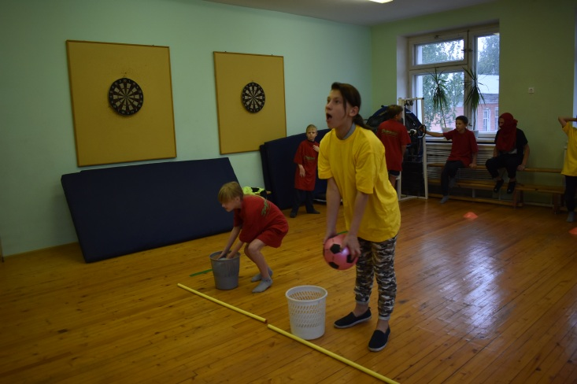 | Веселые старты.
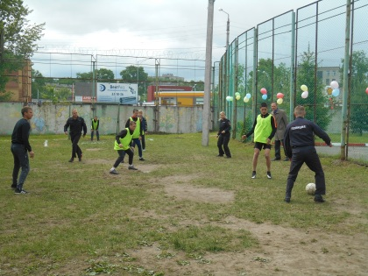  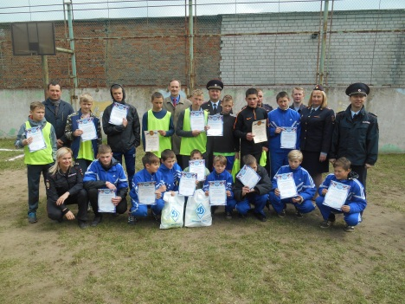  - Мы – дружная семья! | Товарищеский турнир по мини футболу
- К здоровью через движение  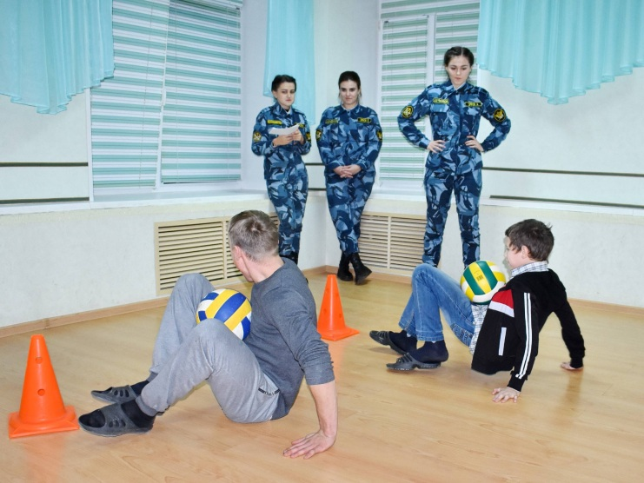 | Совместная со студентами-вололнтерами ВИПЭ интерактивная игра
- Подросток и компьютер.  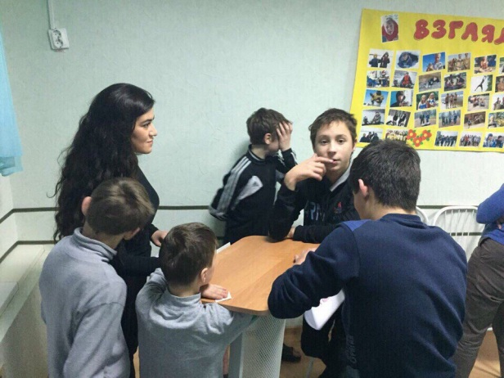 | Групповая дискуссия. Консультация психолога
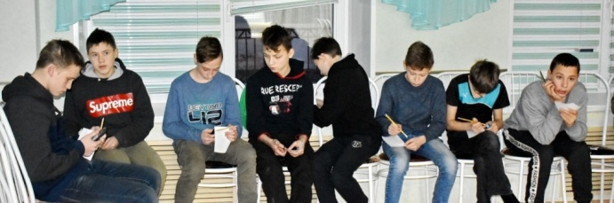  - Пойми меня или как сказать «Нет» | Игровая программа с элементами арттерапии
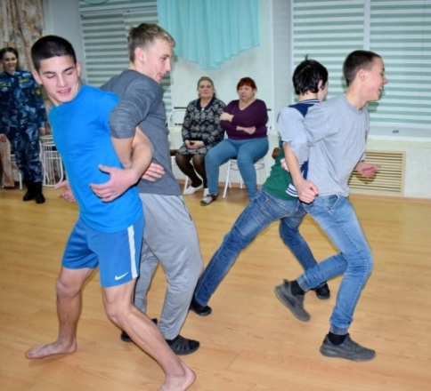  - Друзья познаются в игре | Спортивно-командная игра «Быстрее, Выше, Сильнее»
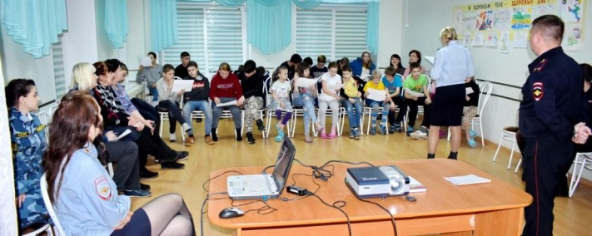  - «Осторожно! Железная дорога» | Инструктивно-практическое занятие  Просмотр видеофильма, познавательная викторина.
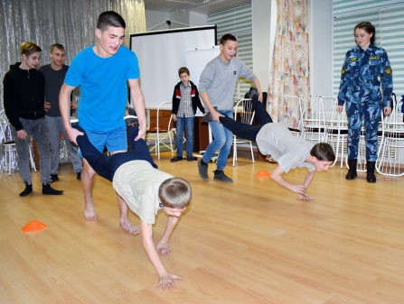  - ТЕСТ-ДРАЙВ | Спортивные соревнования.
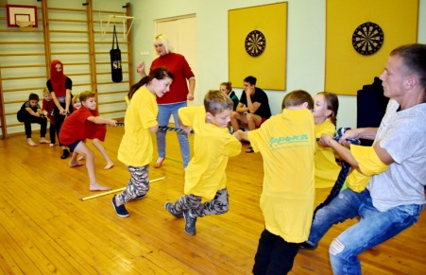  - На встречу комплексу ГТО | Мониторинг спортивных достижений.
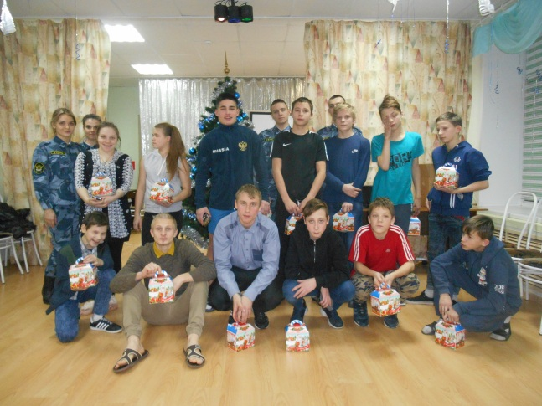  - Итоговое мероприятие – В кругу друзей. | Совместная со студентами-волонтерами новогодняя интерактивная праздничная программа.  В торжественной обстановке участникам клуба вручили фотоальбомы, где собраны фотографии встреч, а также сладкие подарки. А после торжественной части воспитанники показали инсценировку «Робинзонада».

В течение года участникам Клуба «Республика ШКИД» была оказана психологическая помощь. С помощью реабилитационного оборудования сенсорной комнаты педагогом-психологом было проведено 10 занятий. Цель занятий — нормализация психоэмоционального состояния подростков, склонных к совершению правонарушений. У данной категории детей часто возникают проблемы с накапливающимся психоэмоциональным напряжением и неумением конструктивно его снимать, расслабляться. Для обеспечения релаксационных мероприятий была использована тёмная сенсорная комната, для использования рисуночных арт-терапевтических техник — световой модуль с песком, для развития произвольной саморегуляции — балансировочная доска.
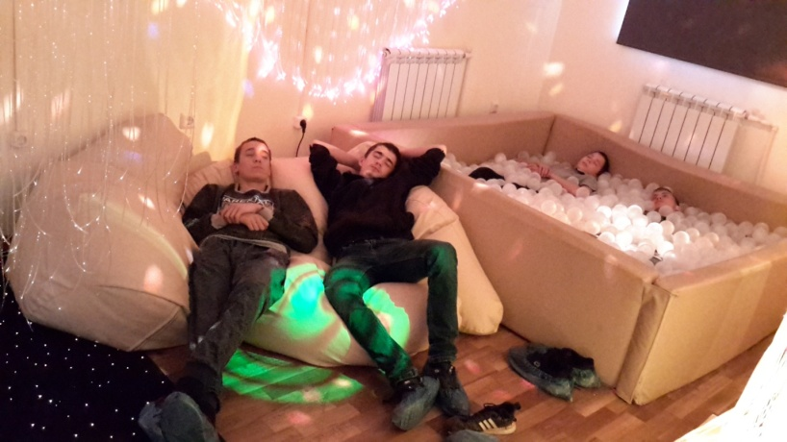

Специалисты БУЗ ВО «Вологодский областной наркологический диспансер №1»: специалист по социальной работе, семейный консультант и врач психиатр-нарколог провели психокоррекционные занятия на базе Центра медико-психологической помощи для воспитанников БУЗ ВО «Вологодский областной наркологический диспансер №1». Целью работы была профилактика зависимого поведения через формирование у подростков сбалансированных и соответствующих возрасту копинг-стратегий (стратегии совладающего поведения): стратегий принятия решений и совершения конкретных действий преодоления трудностей.
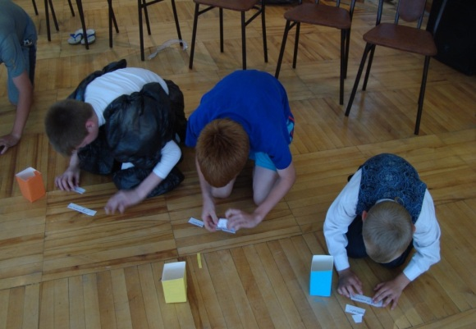
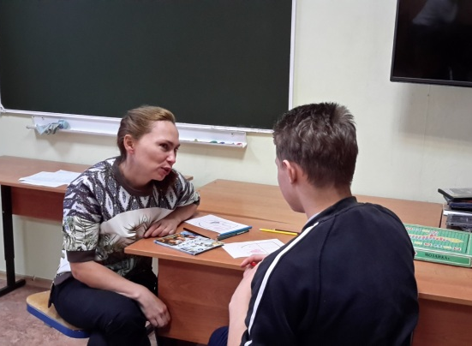
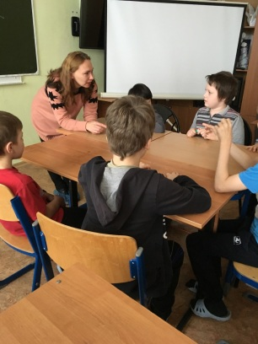

Для участников Клуба с психиатрическими диагнозами, были предложены и осуществлены индивидуальные коррекционно-развивающие занятия, а также даны рекомендации воспитателям по работе с этими детьми.

Количественные результаты

Наименование показателя | 1 полугодие 2018 года | Полугодие/итог 2018 года | Полугодие/итог 2019 года
количество несовершеннолетних, участвующих в реализации программы |  | 25
количество несовершеннолетних, участвующих в реализации программы, состоящих на учете в ПДН |  | 17
количество несовершеннолетних, участвующих в реализации программы, состоящих на учете в КДН |  | 2
количество специалистов, привлеченных к мероприятию |  | 8
Количество социальных партнеров:  Стадион «Динамо»  Центр дополнительного образования «Лидер»  Региональный центр дополнительного образования  Бассеин «Динамо»  Фитнес клуб «Кит»  Конно-спортивный клуб «Виват»  МАУ «Ледовая арена»  Футбольно- спортивный центр на Мальцева  КУ ВО «Отделение занятости населения» г. Вологды и Вологодского района  БУЗ ВО «Вологодский областной наркологический диспансер №1»  Храм «Покрова на торгу».  ДПЦ «Северная Фиваида»  Центр медико-психологической помощи для воспитанников БУЗ ВО «Вологодский областной наркологический диспансер №1» |  | 13

- ИНФОРМАЦИЯ О ДОСТИЖЕНИИ ЗНАЧАНИЙ ЦЕЛЕВЫХ ПОКАЗАТЕЛЕЙ КОМПЛЕКСА МЕР
(заполняется в формате Excel)
№ п\п | Наименование показателя | Единица  измерения | Значение показателя к началу реализации комплекса мер | Фактическое значение показателя на конец отчетного периода |  | Значение показателя на конец отчетного периода (установленное комплексом мер)
 |  |  |  | 2018 г.  (полугодие/итог) | 20__ г.  (полугодие/итог)
1. | количество несовершеннолетних, участвующих в реализации программы | Чел. | 25 | 25
2.

- ИНФОРМАЦИЯ ОБ УЧАСТИИ СПЕЦИАЛИСТОВ В ОБУЧАЮЩИХ МЕРОПРИЯТИЯХ
№ п/п | Наименование мероприятий, в рамках которых велась подготовка специалистов | Тематика обучения | Количество обученных специалистов  (полугодие/итог) |  | Количество учреждений, из которых обучили специалистов  (полугодие/итог) |  | Охват целевых групп новыми формами и методами работы  (полугодие/итог)
№ п/п |  | Тематика обучения | 20__ г. | 20__ г. | 20__ г. | 20__ г. | 20__ г. | 20__ г.
1.
2.

- ИНФОРМАЦИЯ ОБ АКТАХ НОРМАТИВНОГО ПРАВОВОГО ХАРАКТЕРА, МЕТОДИЧЕСКИХ ИЗДАНИЯХ, ИНТЕРНЕТ РЕСУРСАХ, РАЗРАБОТАННЫХ/ДОРАБОТАННЫХ В ОТЧЕТНЫЙ ПЕРИОД
№ п/п | Нормативные правовые акты |  | Методические издания (наименование, тираж) | Интернет ресурсы (наименование, адрес (активная ссылка)) | Другое
№ п/п | наименование | кем утвержден | Методические издания (наименование, тираж) | Интернет ресурсы (наименование, адрес (активная ссылка)) | Другое
1. | Приказ «О реализации мероприятия «Развитие клубной  деятельности для подростков, находящихся  в конфликте с законом» | Директором
2. | Положение о Клубе «Республика ШКИД» | Директор
3. | Программа реализации мероприятий «Республика ШКИД» | Директор

- ИНФОРМАЦИЯ О ПРЕДСТАВЛЕННОСТИ ДЕЯТЕЛЬНОСТИ ПО КОМПЛЕКСУ МЕР В СМИ
№ п/п | Публикации печатных изданий  (наименование издания/статьи,  выходные данные издания) | Публикации на интернет ресурсах  (форма представления, адрес сайта  (активная ссылка)) | Другое
1.
2.

- ИНФОРМАЦИЯ ОБ ОБЕСПЕЧЕНИИ ИСПОЛНИТЕЛЕЙ МЕРОПРИЯТИЙ КОМПЛЕКСА МЕР ОСНОВНЫМ ОБОРУДОВАНИЕМ И МАТЕРИАЛЬНО-ТЕХНИЧЕСКИМИ ЦЕННОСТЯМИ, ПРИОБРЕТЕННЫМИ ЗА СЧЕТ ГРАНТА ФОНДА
(за отчетный период реализации комплекса мер, заполняется в формате Excel)

№№ п/п | Наименование мероприятия, реализуемого за счет гранта Фонда | Наименование учреждения - исполнителя мероприятия | Инфраструктура |  | Технологии |  | Другое
№№ п/п | Наименование мероприятия, реализуемого за счет гранта Фонда | Наименование учреждения - исполнителя мероприятия | Наименование служб (отделений и др. структурных подразделений), созданных в рамках данного мероприятия | Перечень (обобщенный) оборудования, техники, транспорта и др., приобретенного за счет гранта Фонда в рамках мероприятия для обеспечения деятельности созданных служб (отделений и других структурных подразделений) | Перечень технологий и методик, внедренных с использованием приобретенного оборудования, техники, транспорта и др. | Перечень (обобщенный) оборудования, техники, транспорта и др., приобретенного за счет гранта Фонда в рамках мероприятия для обеспечения внедрения по указанным технологиям, методикам работы | Другое (обучение, распространение опыта и др.) | Перечень (обобщенный) оборудования, техники, транспорта и др., приобретенного за счет гранта Фонда в рамках мероприятия для обеспечения указанных мероприятияй
1.
2.

От Грантополучателя:  Директор /_____________ / А.В. Корчагина  (должность) (подпись) (расшифровка)  м.п. |  | От Учреждения:  Директор /_____________ / Е.Н. Рындина  (должность) (подпись) (расшифровка)  м.п.

